Slutredovisning projekt Utterbäck, Imälven, Karlskoga kommun
Inledning
Imälven utgör en gren i Gullspångsälvens vattensystem. Imälvens avrinningsområdet är 93 km² stort och medelvattenföringen i vattendragets utlopp är 1,25 m³/s. Imälven hyser höga naturvärden, framförallt genom förekomst av flodpärlmussla och öring. Flera åtgärder har tidigare genomförts i avrinningsområdet för att återskapa naturliga förutsättningar i vattenmiljön, såsom rivning av vandringshinder, hydrologisk restaurering och återställning efter flottningsrensning. Totalt har sju vandringshinder tagits bort under åtta år vilket är fantastiskt snabbt med tanke på att fyra tillståndsprövningar genomgåtts. Samma år som Utterbäcks dammen revs togs även Immetorps Kraftverksdamm bort av dammägare genom föreläggande från Länsstyrelsen. Historiskt har älven påverkats av vattenkraft, flottning-, hytt-, såg- och kvarnverksamhet.
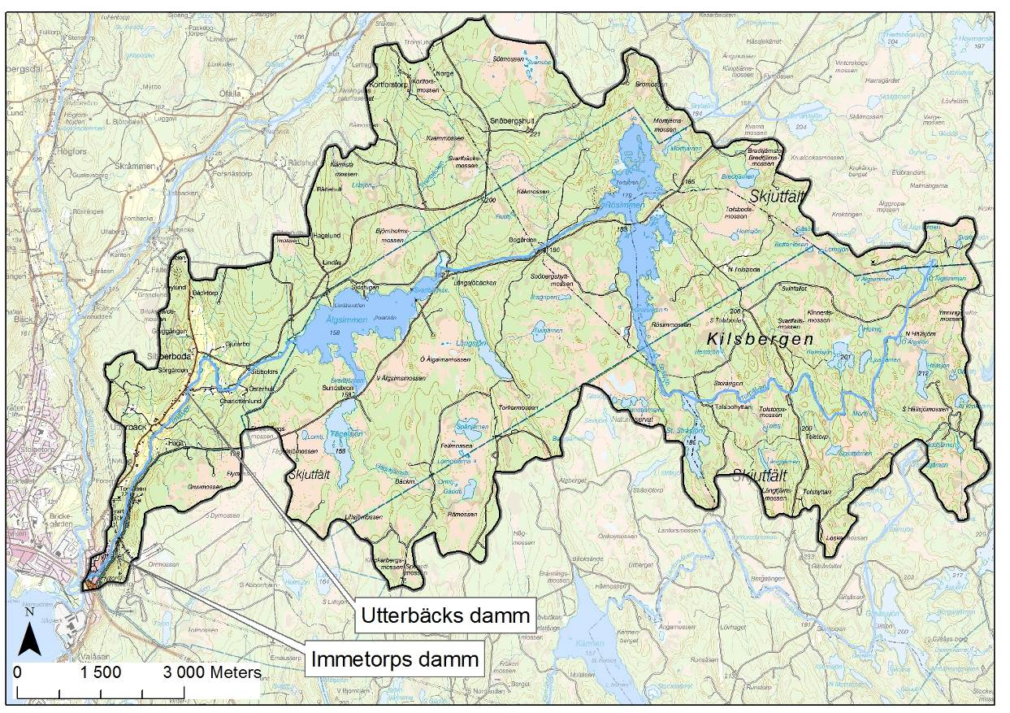
Imälven är utpekat som nationellt särskilt värdefullt naturvatten och nationellt värdefullt fiskevatten på grund av sitt bestånd av flodpärlmussla och öring. Inventering har visat att beståndet uppgår till ca 33 000 individer men att reproduktionen är mycket svag. Öring förekommer i hela älvens sträckning, samt de rödlistade arterna utter, hårklomossa och timmerskapania. Både hårklomossa och timmerskapania är beroende av naturliga vattenståndvariationer för sin överlevnad. Förutsättningar finns för ett sjövandrande öringbestånd med reproduktion och ungfiskuppväxt i Imälven men med huvudsaklig tillväxt i sjön Möckeln om vandringsvägar öppnas.

Beskrivning av åtgärdsplatsen
Dammen vid Utterbäck tillkom för hushållning med vattnet för kvarn- och sågdrift. Det finns noteringar om kvarn på platsen redan 1697. Ursprunget till nuvarande damm tros ha tillkommit under mitten av 1800-talet. Dammen har därefter byggts om och renoverats i omgångar. År 1916 togs den första turbinen i drift på platsen. Tillstånd för vattenverksamhet har inte meddelats enligt nyare eller äldre vattenlagen, eller miljöbalken. Den verksamhet som pågått, i form av vattenreglering och elproduktion har bedrivits med stöd av de bestämmelser som gällde vid tidpunkt för anläggandet. Reglering av dammen sker endast med syfte att hålla en jämn och hög vattennivå och för bibehållen fallhöjd vid kraftverket. Fallhöjden är normalt ca 4.2 meter. Kraftverket producerade ca 0.1 GWh/år.
Åtgärder
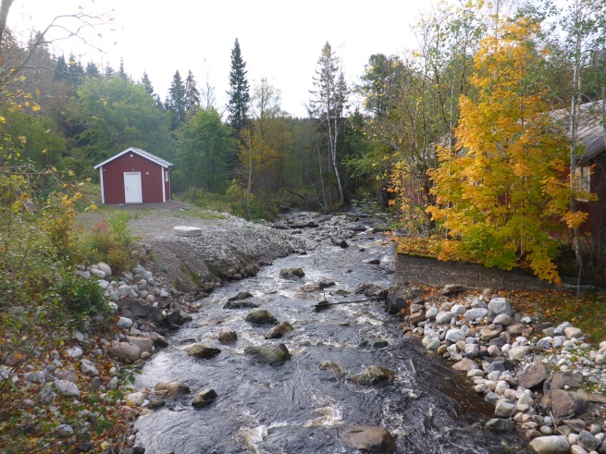
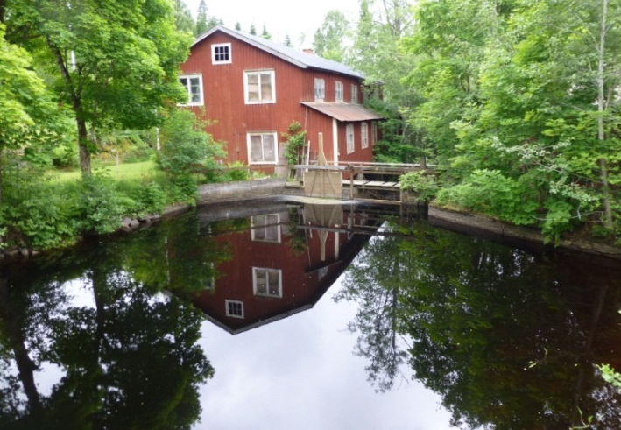
Vattenkraftverket revs ut tillsammans med dammen för att skapa en fåra med så naturlig bredd som möjligt. Material från kvarn och kraftverk sorteras och transporteras bort av kommunen. Den 17 september 2014 revs dammen ut och fiskvandring blev möjlig för första gången sedan 1600-talet. Wikers AB bidrog med block för att skapa struktur och svart vatten i den branta forsen. Den gamla utloppskanalen från kraftverket blev nu en strömmande fors och en hela området har återskapats till en mångfald av småbiotoper som kommer gynna insekter, fiskar och fåglar. Nedan visas före och efter bilder.
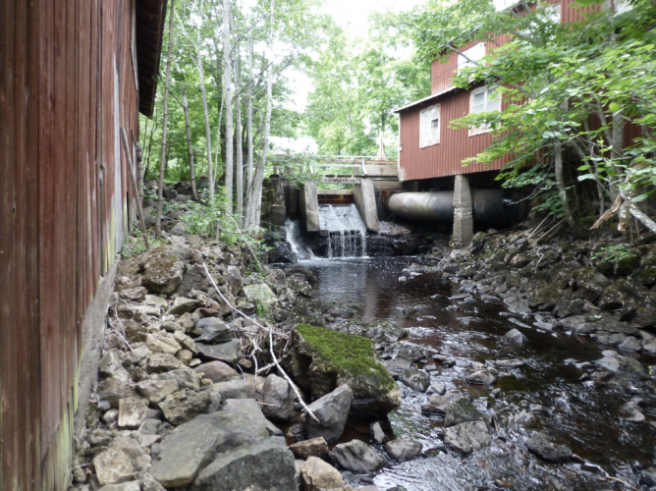
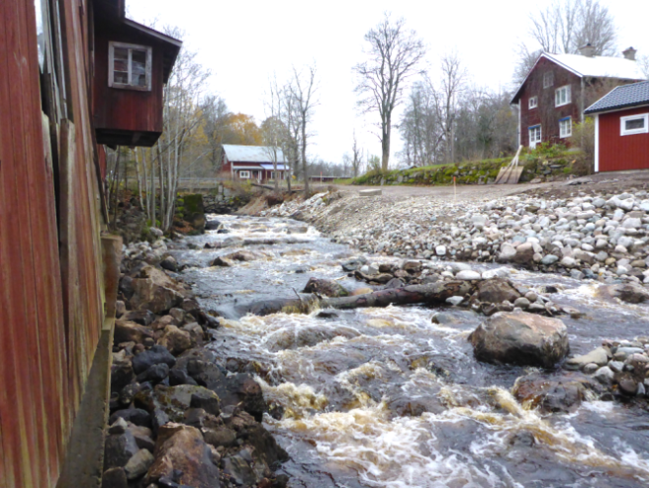

Ekonomisk redovisning
Under 2014 förbrukades totalt 890 000 kr på rivning av dammen och återställning av åfåran. Finansiärer förutom Natursskyddsföreningens bra miljövals fond var Karlskoga kommun, dammägaren Sture Andersson, Wikers AB och Havs- och vattenmyndigheten. Med bidrag från Havs- och vattenmyndigheten bidrog Länsstyrelsen med ca 400 000 kr till utredningar och tillståndshandlingar för rivning av dammen.
Uppföljning
Elfisken kommer genomföras under kommande år för att se om fiskvandringen fungerar och området används för som lek och uppväxtmiljö. Imälven inventeras även var sjätte år med avseende på flodpärlmusslor och sträckan vid Utterbäck kommer att följas upp inom det arbetet. Ett elfiske genomfördes redan under hösten 2015 då öringungar fångades samt äldre fisk vilket visar att området är attraktivt för lek och som ståndplats för större fisk.

Daniel Bergdahl Länsstyrelsen Örebro län

